Netwerkonderdelen en topologie

Een netwerk is een groep verbonden apparaten en bestaat uit meerdere onderdelen, sommige daarvan versturen of ontvangen data en andere zorgen voor het vervoer ervan. Een overzicht van de onderdelen ziet er als volgt uit:

|  |  |
| --- | --- |
| De naam van het onderdeel | Beschrijving |
| Switch | Een apparaat dat fysieke verbinding kan maken met andere apparaten en data kan doorsturen tussen apparaten op een netwerk. |
| Router | Een apparaat dat fysieke aansluitingen heeft waarmee het data tussen netwerken kan sturen. Het kan dus netwerk A en B verbinden |
| Acces-point | Een apparaat dat draadloze verbinding tot stand kan brengen en zo data kan ontvangen en verzenden. |

De topologie van een netwerk is ook wel de structuur dat apparaten in een netwerk verbind. Er zijn een paar duidelijk herkenbare vormen die behandeld zullen worden, je zult niet hoeven te weten hoe je zelf precies zo’n topologie hoeft te maken en houden ons bezig met de basis. Je kunt de blauwe pollen zien als een apparaat dat data kan doorgeven en de lijnen als de fysieke verbinding.

Bus

Elk apparaat is verbonden aan een gedeelde verbinding waar alle data over gaat.

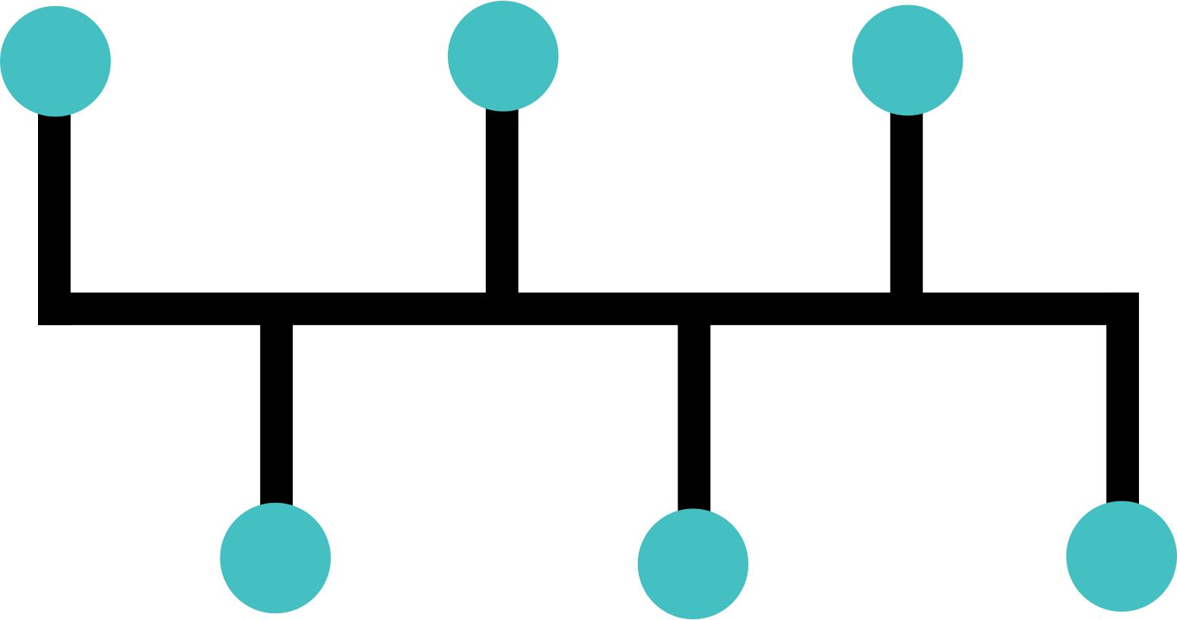

Ster

De apparaten buiten de kern verbinden met de kern waar alle data door zal gaan.

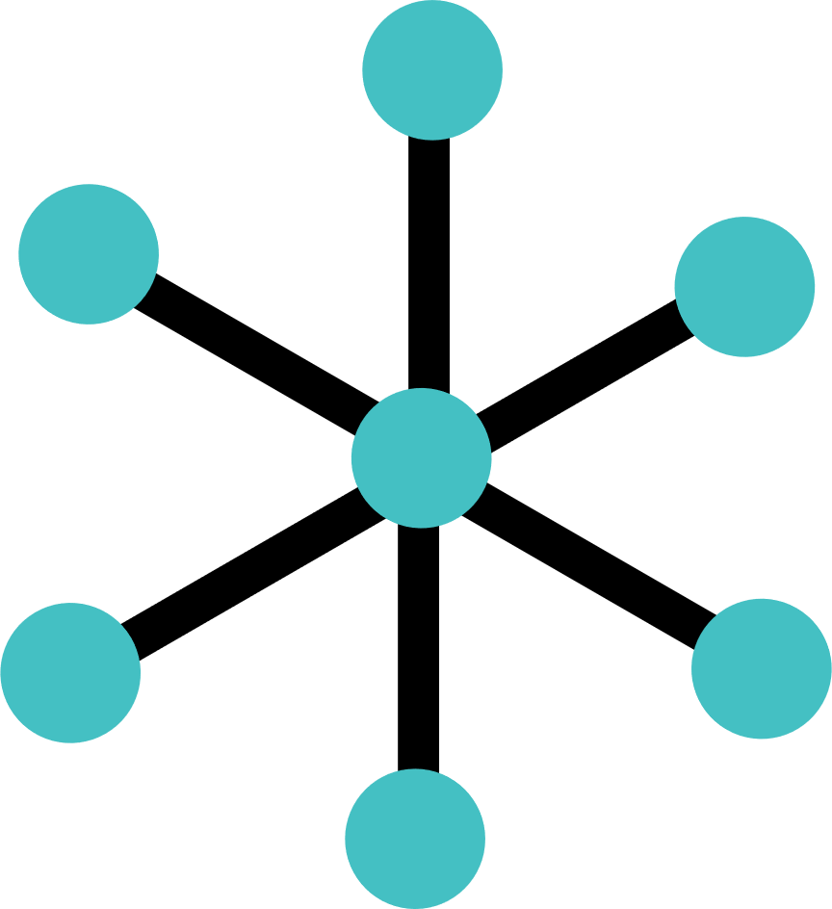

Ring

Elk apparaat is verbonden met de twee apparaten ernaast, de data zal dus steeds van apparaat naar apparaat moeten gaan totdat het zijn bestemming heeft bereikt.

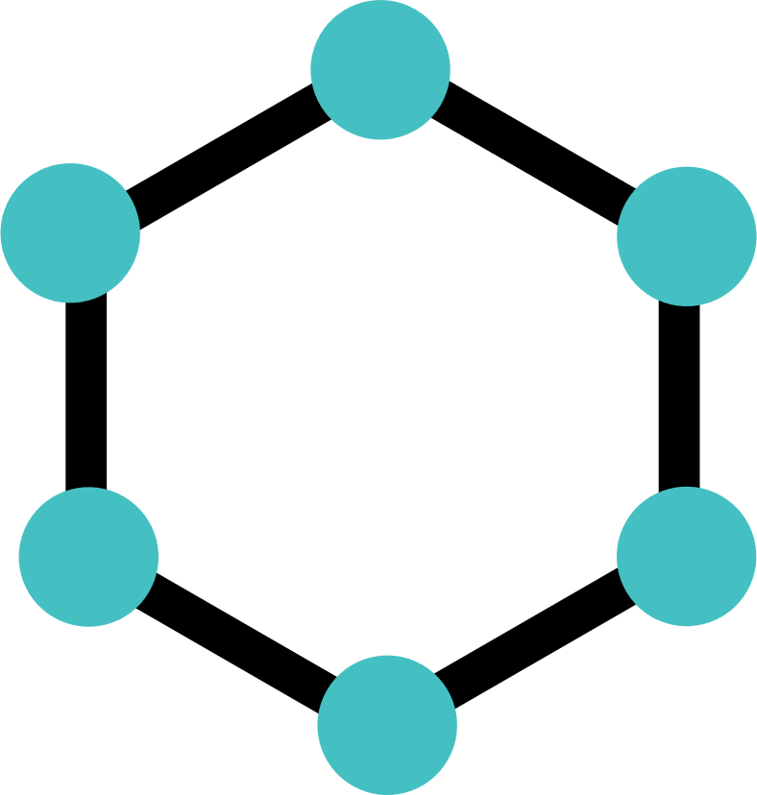

Mesh

Elk apparaat is met alle andere verbonden.

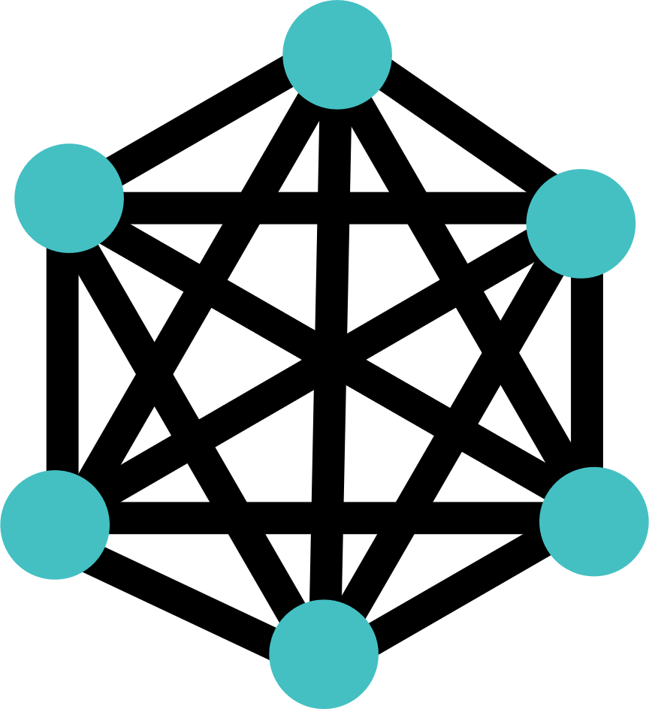

Tree

Groepen apparaten zijn verbonden met een centraler apparaat dat verbonden is met andere groepen of een nog centraler apparaat.

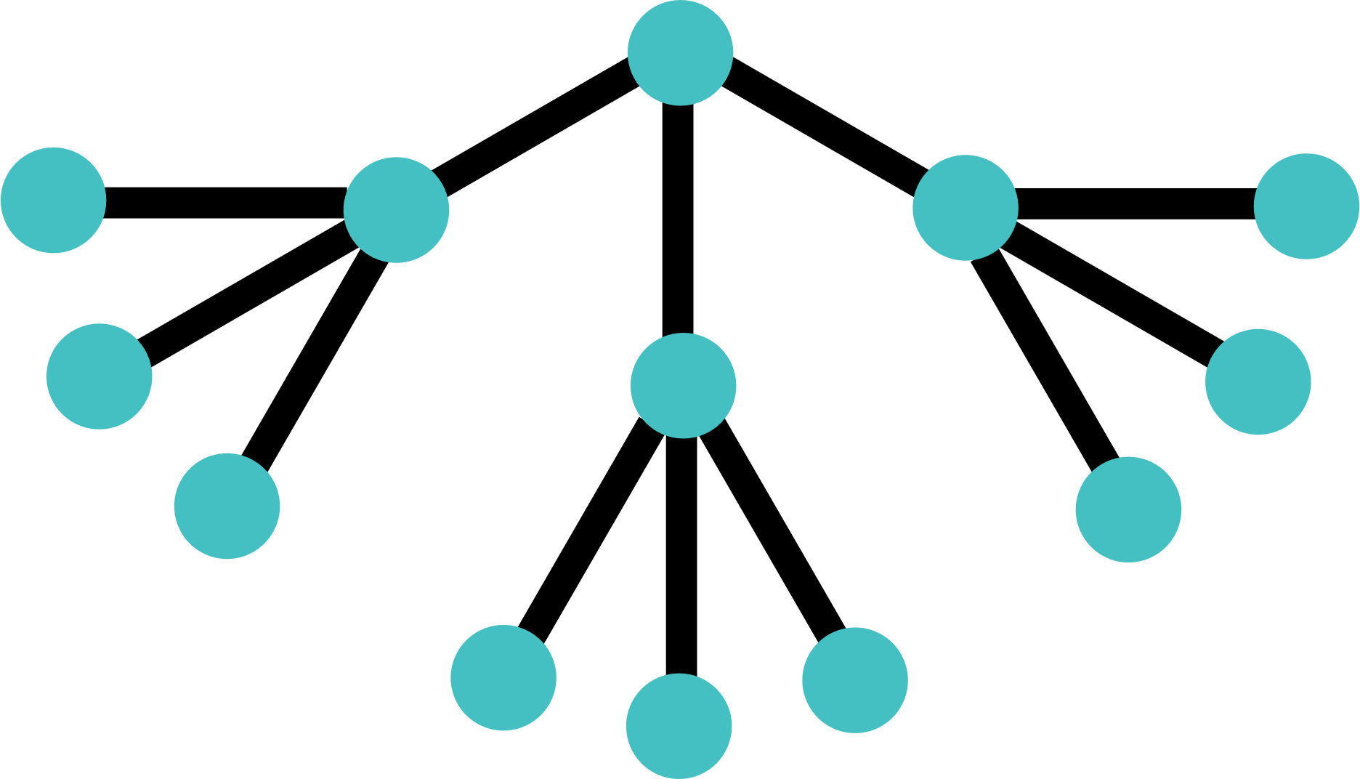

Een hybride topologie is een combinatie van de hierboven genoemde topologieën die samen één netwerk vormen. Het is de bedoeling dat je deze topologieën kunt herkennen.

Een netwerk bevat vaak een server en clients. Een server is een computer of programma dat het mogelijk maakt voor andere apparaten of programma's om gebruik te maken van zijn rekenkracht of opslag. Een client is een apparaat of programma dat met zo'n server verbonden is.